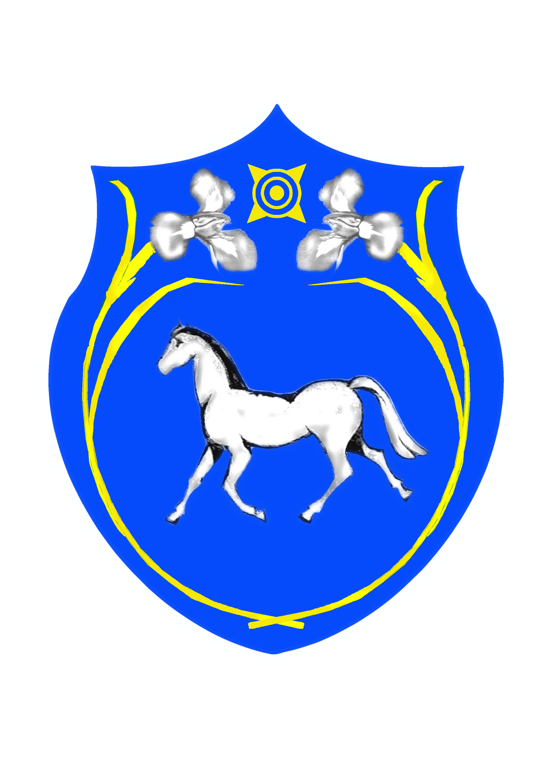

РОССИЙСКАЯ ФЕДЕРАЦИЯ
РЕСПУБЛИКА ХАКАСИЯ
СОВЕТ ДЕПУТАТОВ
ЦЕЛИННОГО СЕЛЬСКОГО СОВЕТА
ШИРИНСКОГО РАЙОНА
РЕСПУБЛИКИ ХАКАСИЯ

Р Е Ш Е Н И Е

«27» марта 2025 г. с. Целинное № 33/10
Об отмене решения Совета депутатов № 24/3 от 25.12.2017 года «Об утверждении Порядка отнесения земель к землям особо охраняемых территорий местного значения, их использования и охраны».
В соответствии с требованиями Земельного Кодекса РФ, совет депутатов
РЕШИЛ:
1. Отменить решение Совета депутатов № 24/3 от 25.12.2017 года «Об утверждении Порядка отнесения земель к землям особо охраняемых территорий местного значения, их использования и охраны».
2. Решение вступает в силу после его опубликования и подлежит размещению на официальном сайте Целинного сельсовета.

Глава Целинного сельсовета
Ширинского района
Республики Хакасия Т.И. Морозова

